Tugas Mandiri Pertemuan 2
Pemrograman Berbasis Platform: Bukti Pengujian HTTP dan API

Tugas Mandiri 1: Mengenal HTTP Method dan Endpoint
Kelima endpoint HTTPBin diuji lewat Postman. Semua request menghasilkan status 200 OK.
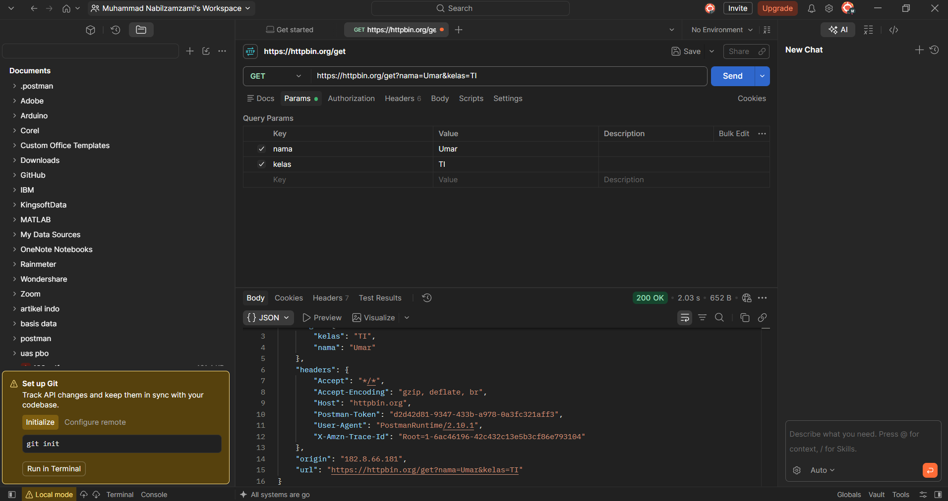
Gambar 1.1. GET https://httpbin.org/get?nama=Umar&kelas=TI, status 200 OK.
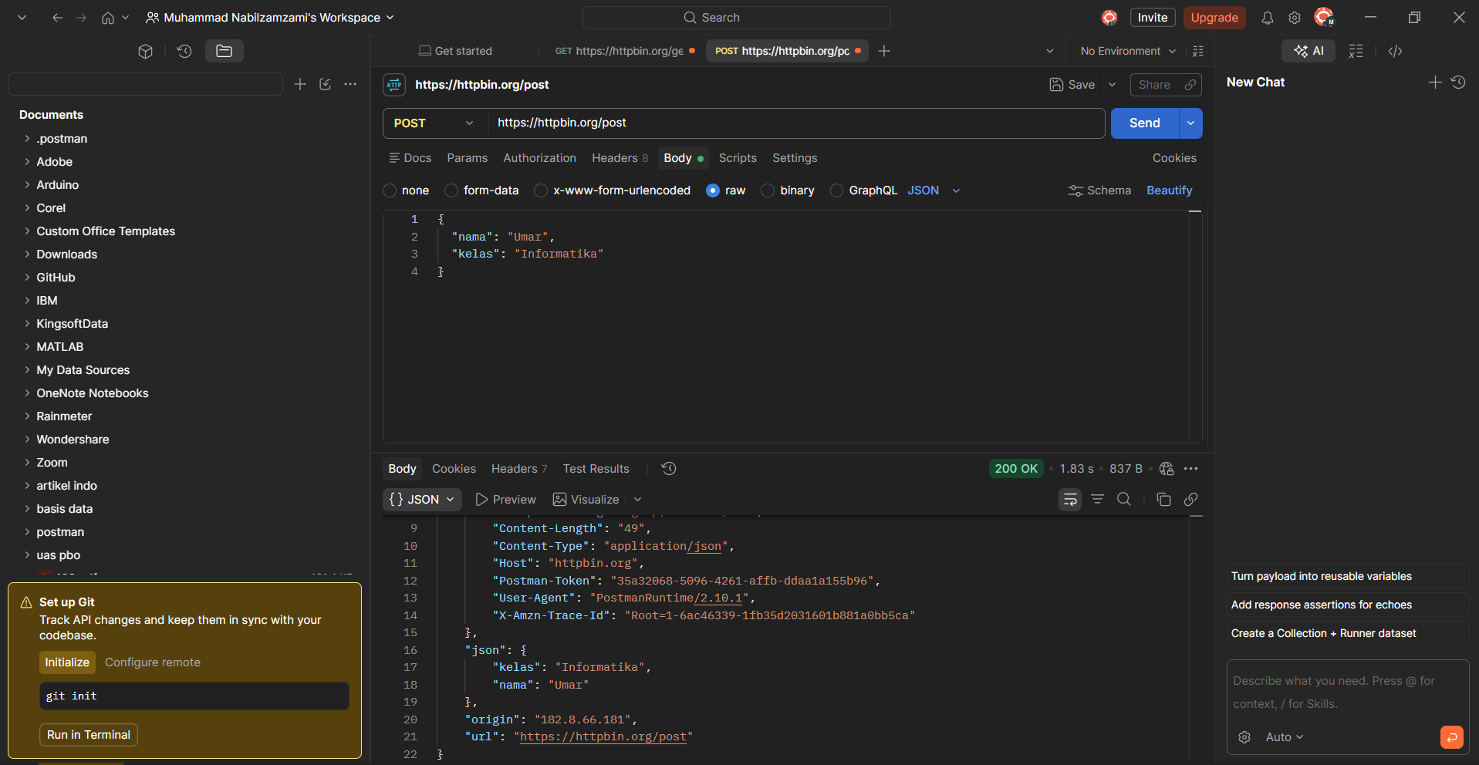
Gambar 1.2. POST https://httpbin.org/post dengan body JSON, status 200 OK.
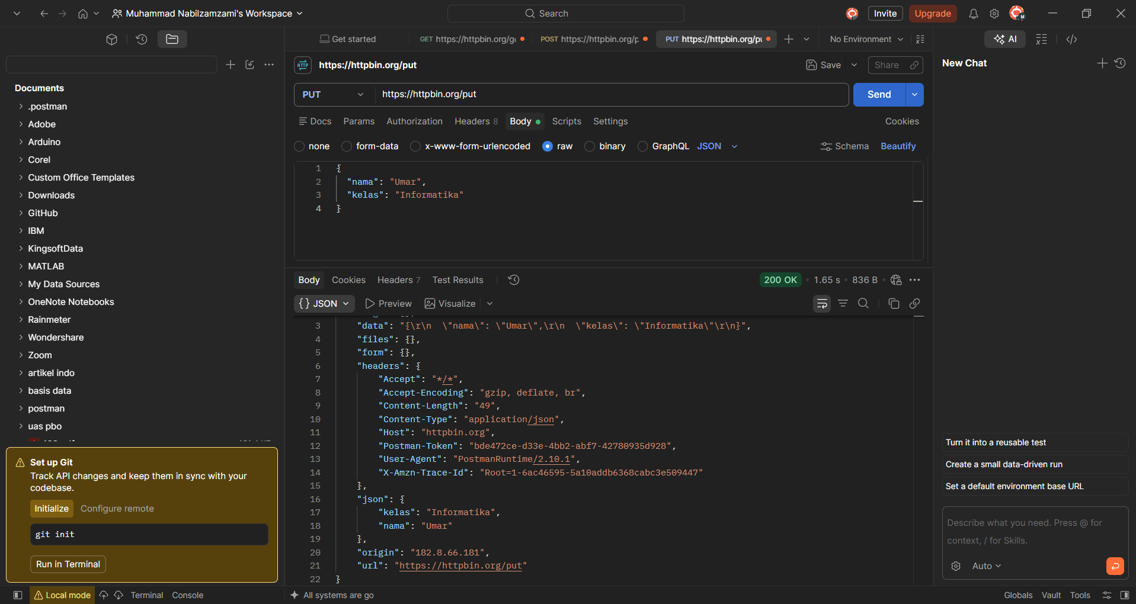
Gambar 1.3. PUT https://httpbin.org/put dengan body JSON, status 200 OK.
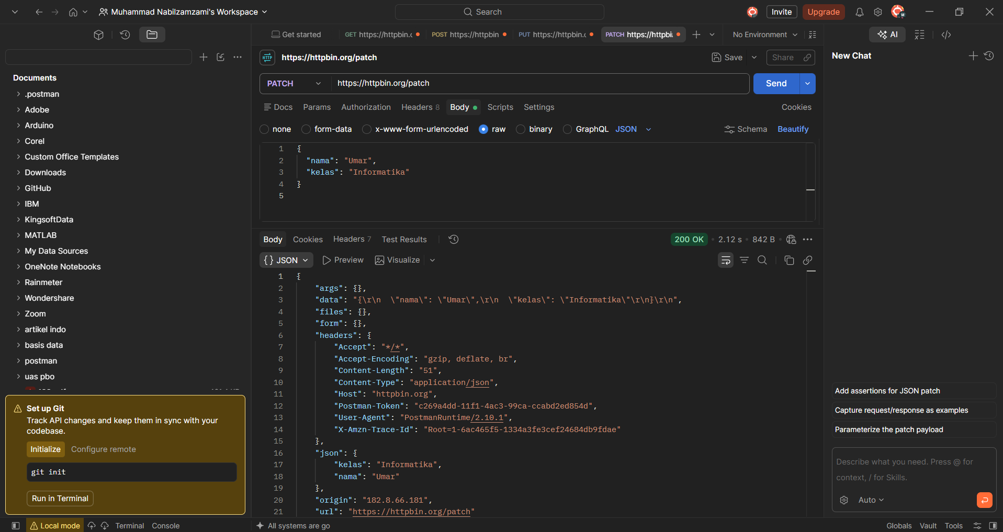
Gambar 1.4. PATCH https://httpbin.org/patch dengan body JSON, status 200 OK.
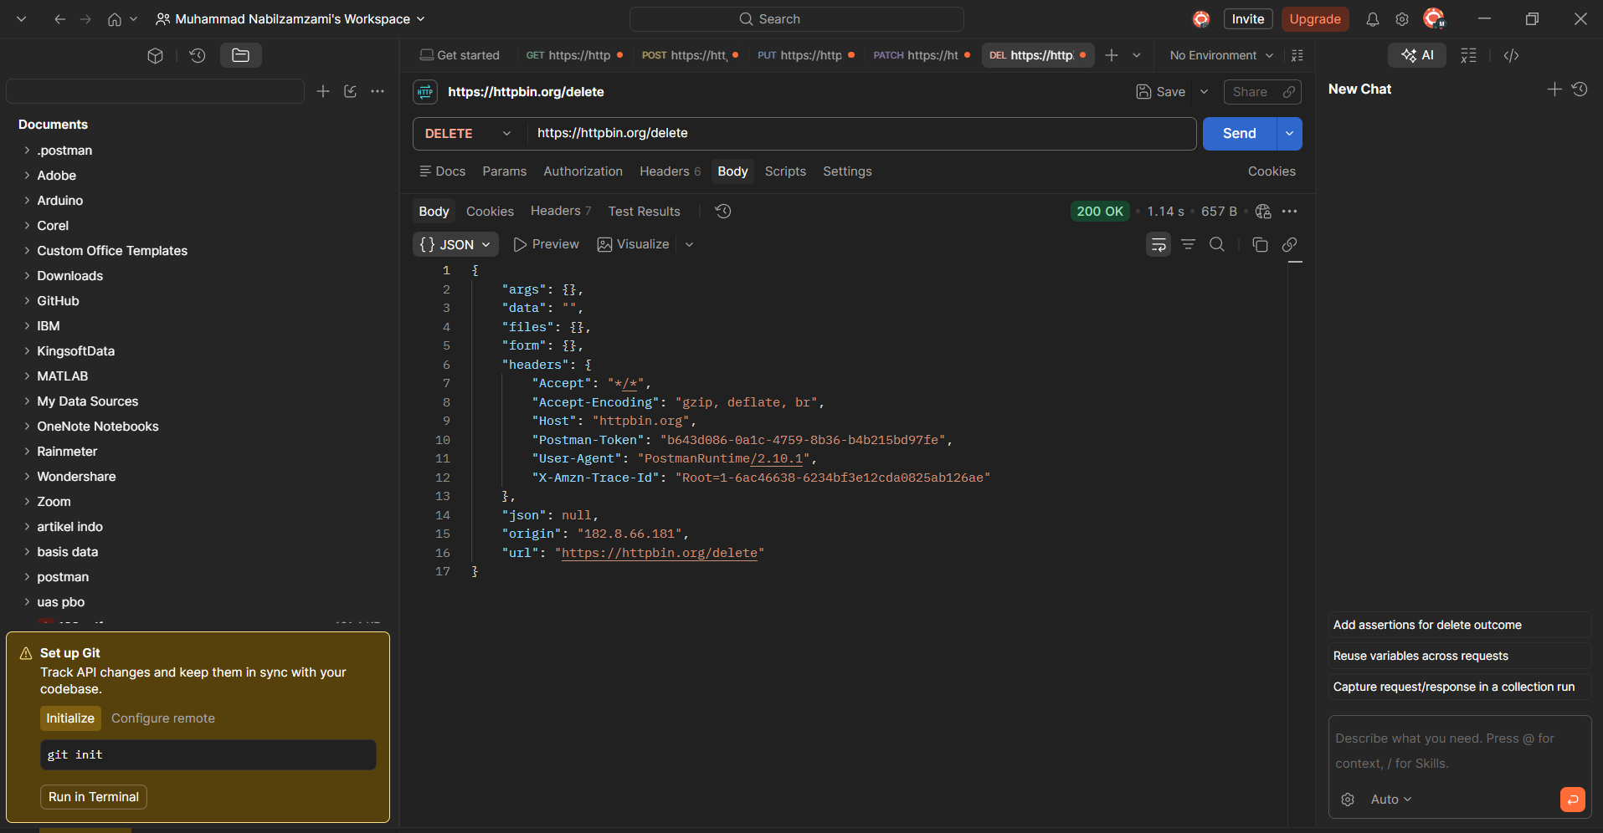
Gambar 1.5. DELETE https://httpbin.org/delete tanpa body, status 200 OK.

Tugas Mandiri 2: Memahami HTTP Status Code
Status code diminta langsung lewat endpoint https://httpbin.org/status/{kode} di Postman. Kode yang diuji: 200, 201, 400, 401, 403, 404, dan 500.
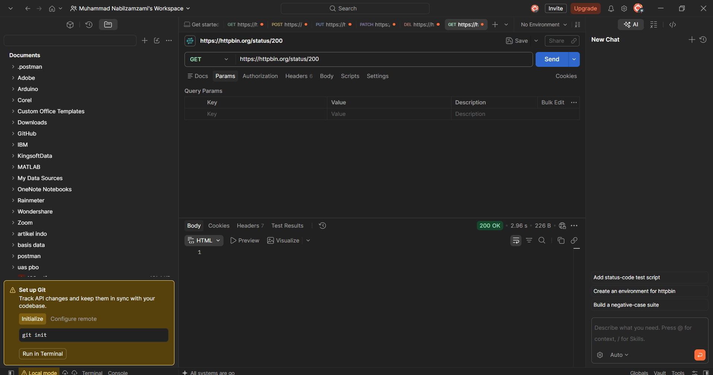
Gambar 2.1. GET https://httpbin.org/status/200, Postman menampilkan 200 OK.
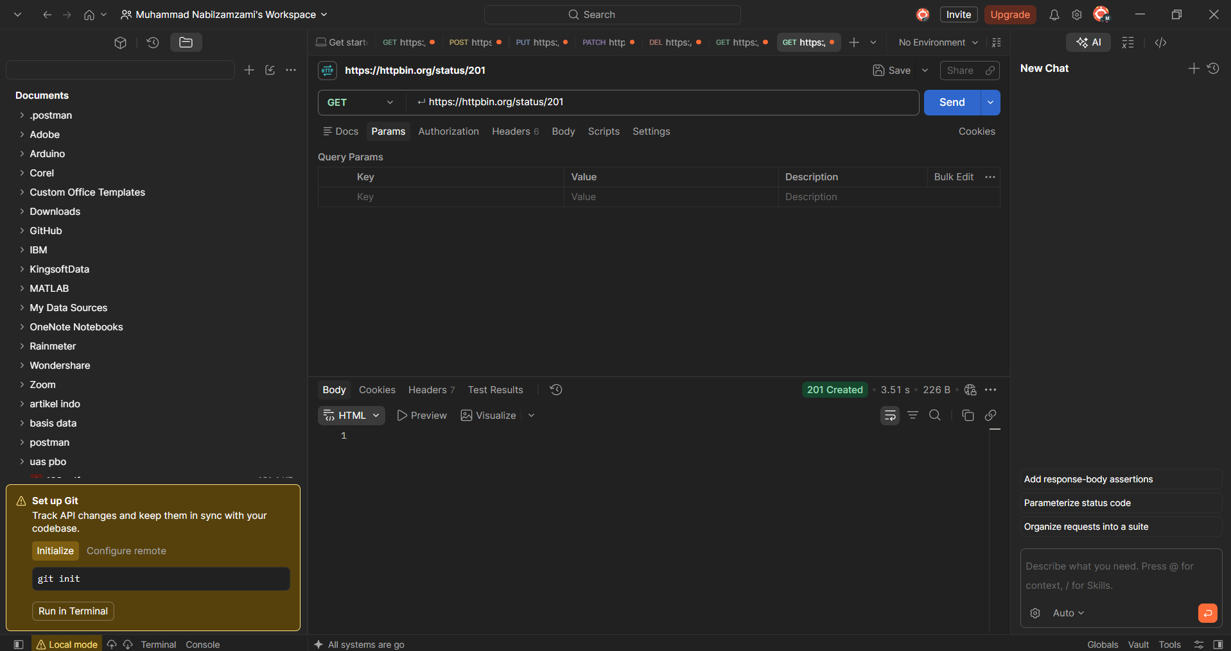
Gambar 2.2. GET https://httpbin.org/status/201, Postman menampilkan 201 Created.
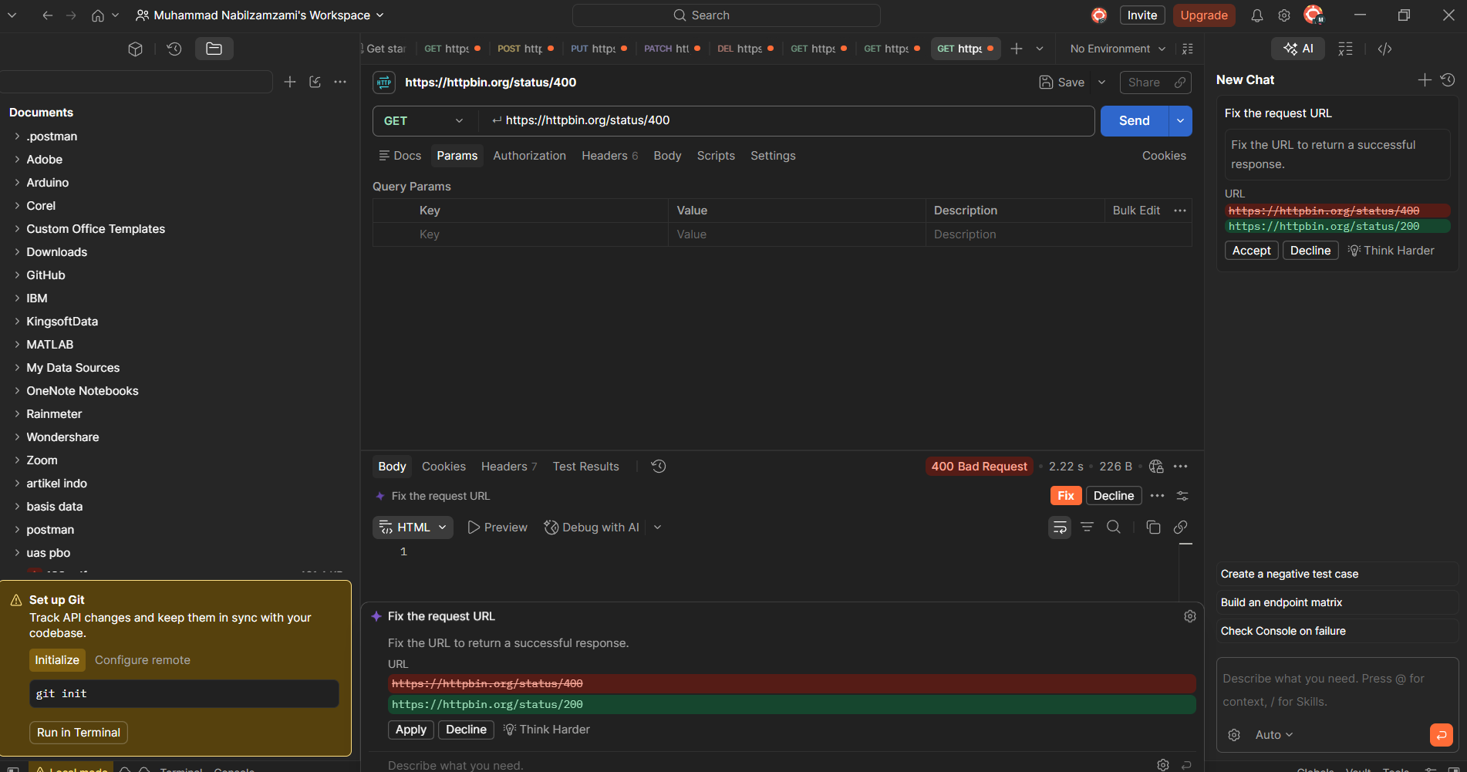
Gambar 2.3. GET https://httpbin.org/status/400, Postman menampilkan 400 Bad Request.
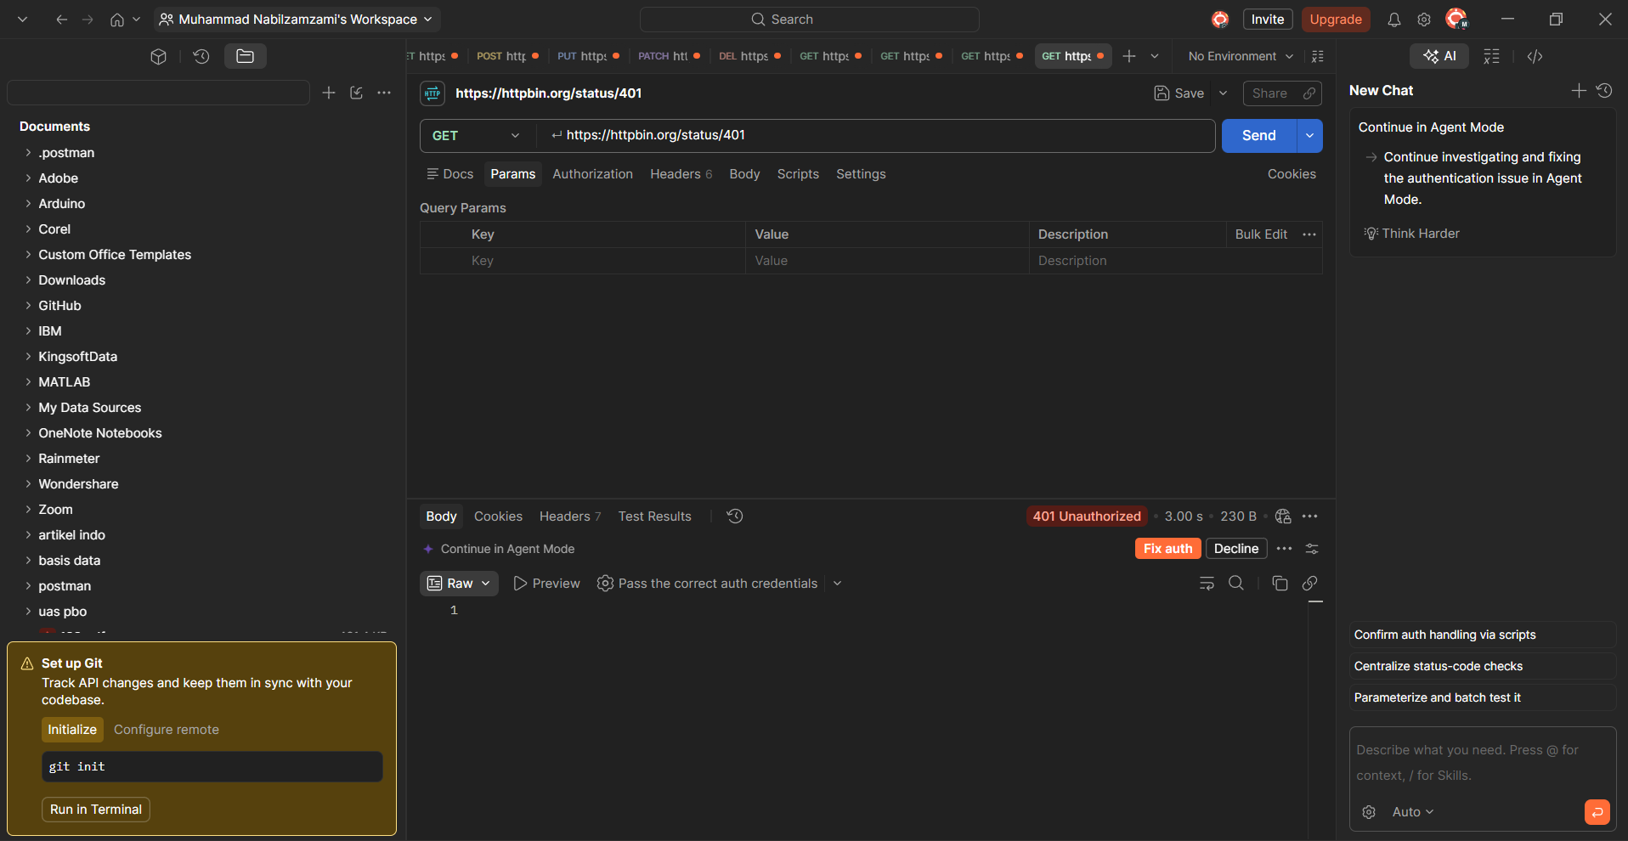
Gambar 2.4. GET https://httpbin.org/status/401, Postman menampilkan 401 Unauthorized.
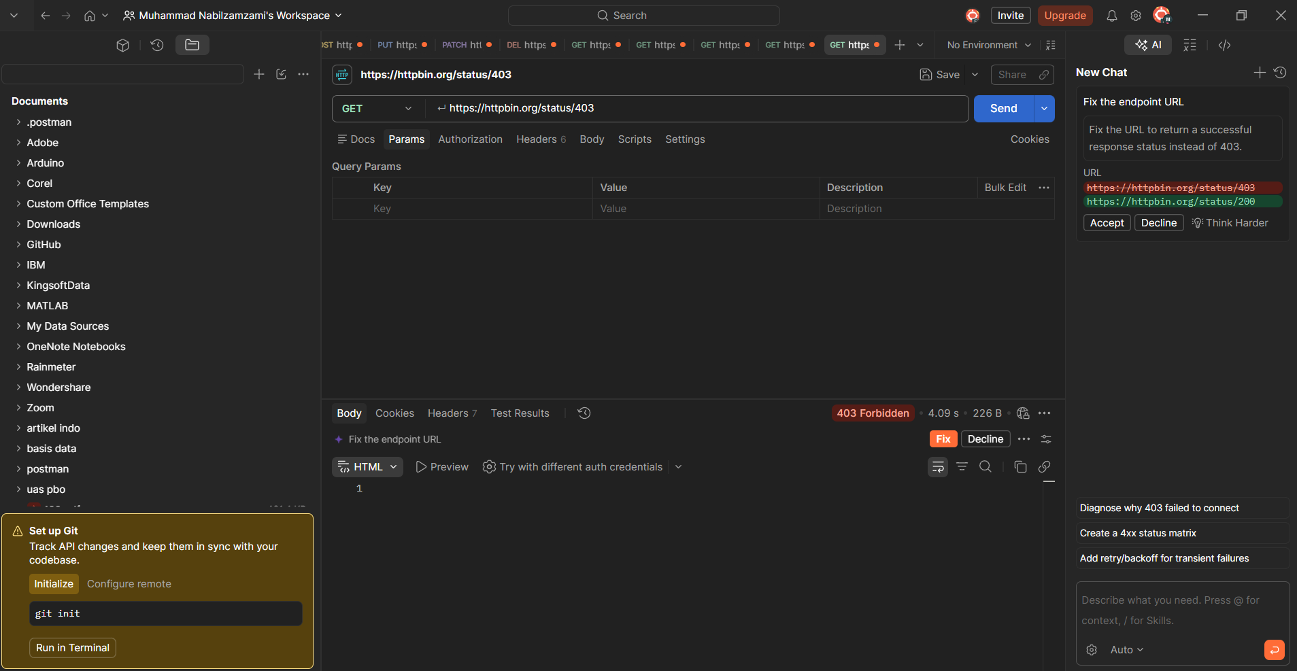
Gambar 2.5. GET https://httpbin.org/status/403, Postman menampilkan 403 Forbidden.
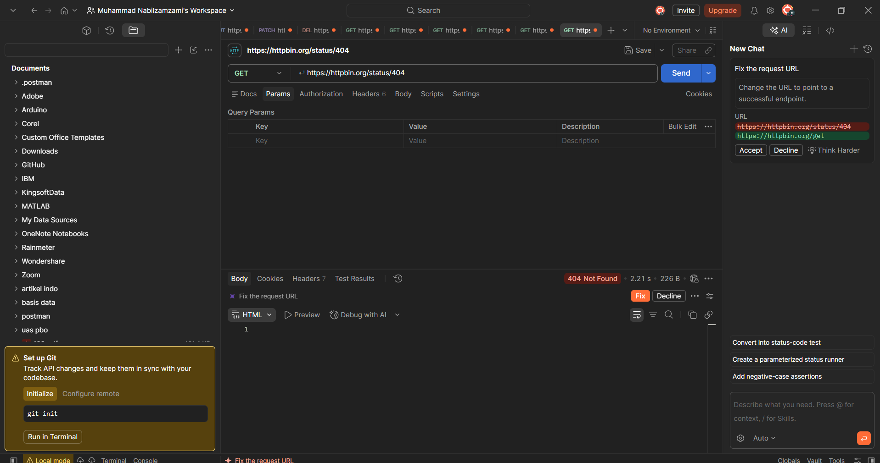
Gambar 2.6. GET https://httpbin.org/status/404, Postman menampilkan 404 Not Found.
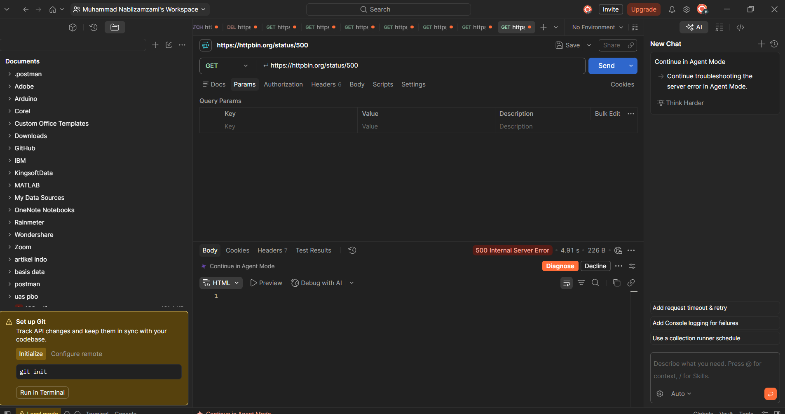
Gambar 2.7. GET https://httpbin.org/status/500, Postman menampilkan 500 Internal Server Error.

Tabel Hasil Pengujian
Status Code | Arti | Hasil Pengujian | Kapan Digunakan
200 | OK | Postman menampilkan 200 OK, body kosong | Request berhasil diproses, misalnya saat mengambil, mengubah, atau menghapus data
201 | Created | Postman menampilkan 201 Created, body kosong | Data baru berhasil dibuat, biasanya setelah POST
400 | Bad Request | Postman menampilkan 400 Bad Request, body kosong | Request dari client tidak bisa diproses karena isinya salah atau tidak lengkap
401 | Unauthorized | Postman menampilkan 401 Unauthorized, body kosong | Client belum login atau kredensialnya tidak valid
403 | Forbidden | Postman menampilkan 403 Forbidden, body kosong | Client sudah dikenali, tetapi tidak punya izin untuk mengakses resource
404 | Not Found | Postman menampilkan 404 Not Found, body kosong | URL atau data yang diminta tidak ada
500 | Internal Server Error | Postman menampilkan 500 Internal Server Error, body kosong | Server gagal memproses request karena error di sisi server

Jawaban Pertanyaan
1. Apa perbedaan 400 dan 404?
Status 400 berarti server menerima request, tetapi isinya bermasalah sehingga tidak bisa diproses, misalnya field wajib tidak diisi. Status 404 berarti request-nya sendiri bisa dibaca, tetapi alamat atau data yang dicari tidak ada di server, misalnya /jadwal/99 padahal data dengan id 99 tidak ada.
2. Apa perbedaan 401 dan 403?
Status 401 dipakai saat server belum tahu siapa kita, misalnya belum login atau tokennya salah. Status 403 dipakai saat server sudah tahu siapa kita, tetapi akun tersebut tidak diizinkan mengakses resource yang diminta, misalnya pengguna biasa membuka halaman admin.
3. Mengapa 500 menunjukkan masalah pada sisi server?
Pada status 500, request dari client sebenarnya sudah diterima, tetapi server gagal memprosesnya karena ada error di dalam server, misalnya bug di kode atau koneksi database yang putus. Client tidak bisa memperbaikinya dengan mengubah request, jadi yang perlu memeriksa adalah tim backend lewat log server.
4. Apakah semua error HTTP berarti server mengalami kerusakan?
Tidak. Status 4xx seperti 400, 401, 403, dan 404 menandakan ada yang perlu diperbaiki dari sisi request, entah isinya, login-nya, izinnya, atau alamatnya. Hanya status 5xx yang menandakan masalah di server, dan itu pun belum tentu servernya "rusak", bisa saja hanya ada satu bagian kode yang error.

Tugas Mandiri 3: Memahami Request dan Response
Dua endpoint HTTPBin dipakai untuk melihat apa yang diterima server: /get dengan query parameter, dan /headers.

Pengujian GET /get
URL: https://httpbin.org/get?nama=Umar&kelas=TI. Method: GET. Status: 200 OK. Query parameter nama dan kelas muncul kembali di field args, sedangkan header request tercatat di headers.
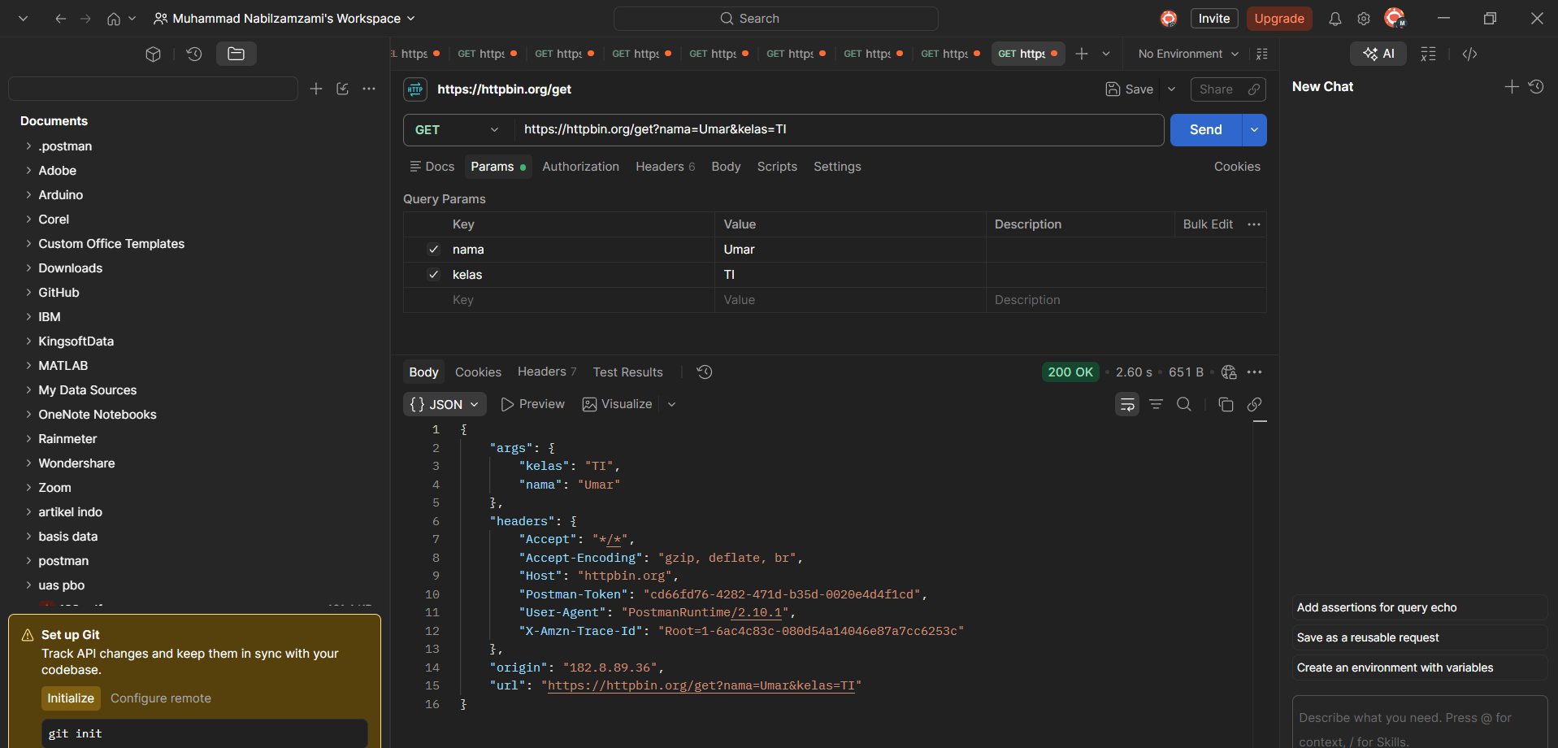
Gambar 3.1. Response GET /get dengan query parameter nama=Umar dan kelas=TI.

Pengujian GET /headers
URL: https://httpbin.org/headers. Method: GET. Status: 200 OK. Endpoint ini hanya mengembalikan header yang diterima server, seperti User-Agent, Accept, dan Accept-Encoding, termasuk header yang ditambahkan Postman secara otomatis.
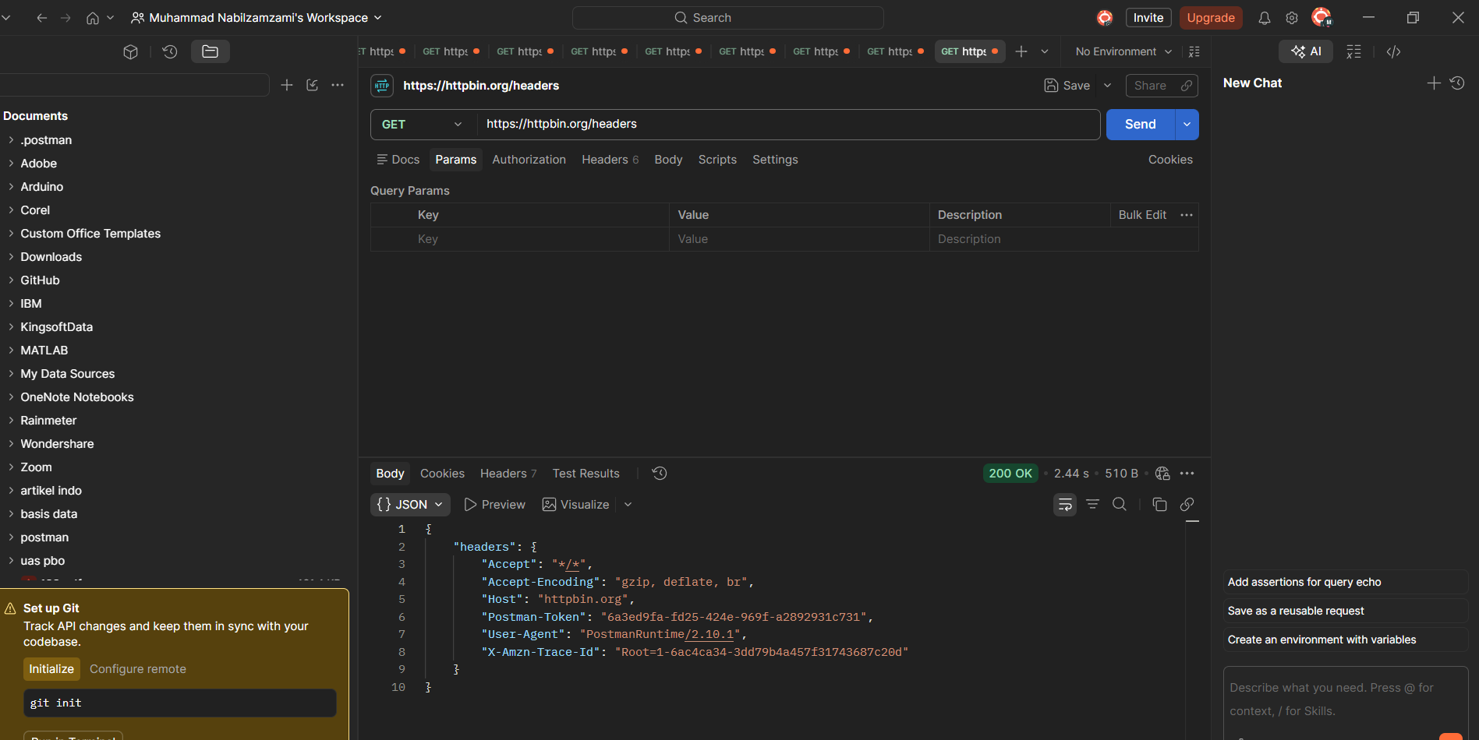
Gambar 3.2. Response GET /headers berisi header yang diterima server.

Jawaban Pertanyaan
1. Apa yang dimaksud request?
Request adalah permintaan yang dikirim client ke server. Isinya terdiri dari method (misalnya GET), URL, header, dan kadang body. Pada tugas ini, request-nya adalah GET /get?nama=Umar&kelas=TI dari Postman.
2. Apa yang dimaksud response?
Response adalah jawaban dari server atas request tadi. Isinya status code, header, dan body. Pada pengujian ini, server menjawab dengan status 200 OK dan body JSON.
3. Apa fungsi query parameter?
Query parameter dipakai untuk menyisipkan data tambahan di URL, tepatnya setelah tanda ? dengan format kunci=nilai dan dipisahkan &. Biasanya dipakai untuk filter atau pencarian. Pada contoh ini, nama=Umar dan kelas=TI dikirim ke server dan muncul lagi di field args.
4. Apa fungsi HTTP header?
Header membawa informasi tentang request atau response yang bukan bagian dari datanya sendiri. Contohnya User-Agent yang menyebut aplikasi pengirim, Accept yang menyebut format balasan yang diterima, dan Content-Type yang menyebut format body. Header juga dipakai untuk mengirim token autentikasi.
5. Apa perbedaan data pada URL dengan data pada request body?
Data di URL (query parameter) ikut menjadi bagian alamat, jadi terlihat jelas, tersimpan di riwayat browser atau log, dan cocok untuk filter atau pencarian. Data di request body dikirim terpisah dari alamat, biasanya berupa JSON pada POST, PUT, atau PATCH, dan lebih sesuai untuk data yang banyak atau yang tidak boleh terlihat di URL seperti password.

Tugas Mandiri 4: Pengujian API dengan Postman dan curl
API diuji dengan dua alat. Postman dipakai untuk request GET dan POST ke HTTPBin. Untuk curl, perintah dijalankan di PowerShell memakai curl.exe, karena curl di PowerShell adalah alias dari Invoke-WebRequest.
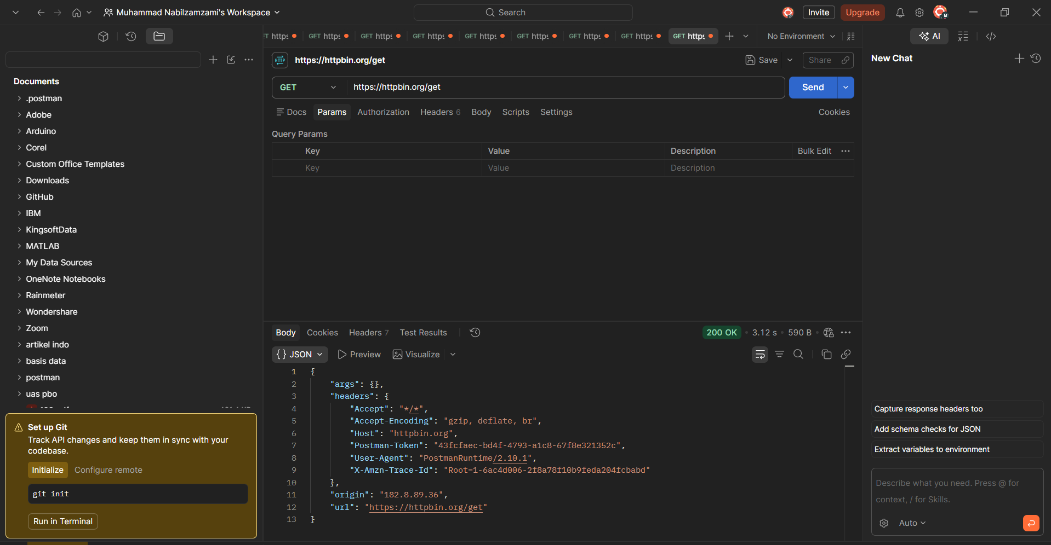
Gambar 4.1. Postman: GET https://httpbin.org/get, status 200 OK.
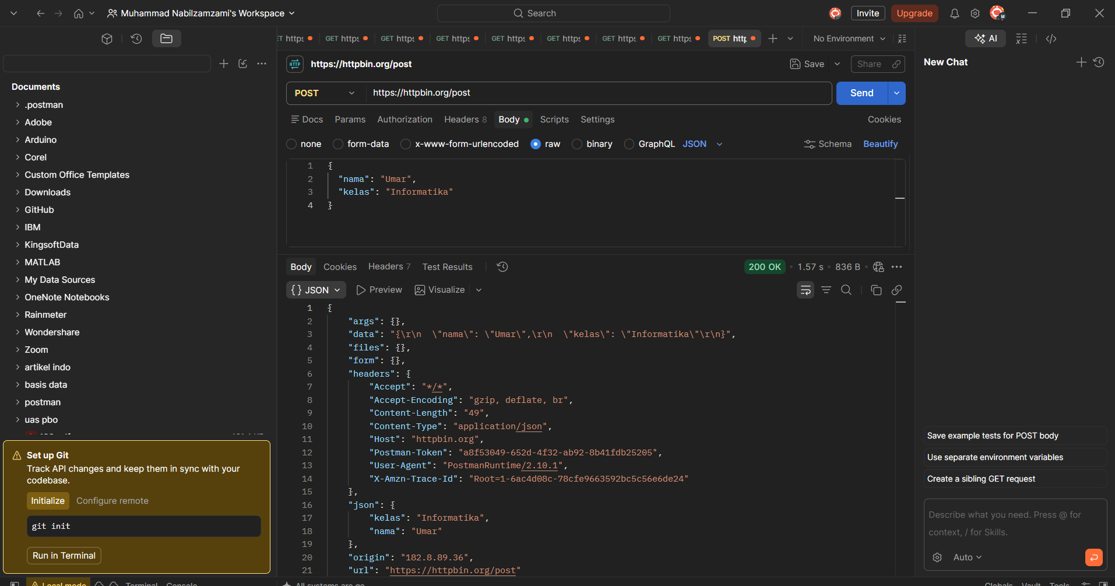
Gambar 4.2. Postman: POST https://httpbin.org/post dengan body JSON, status 200 OK.
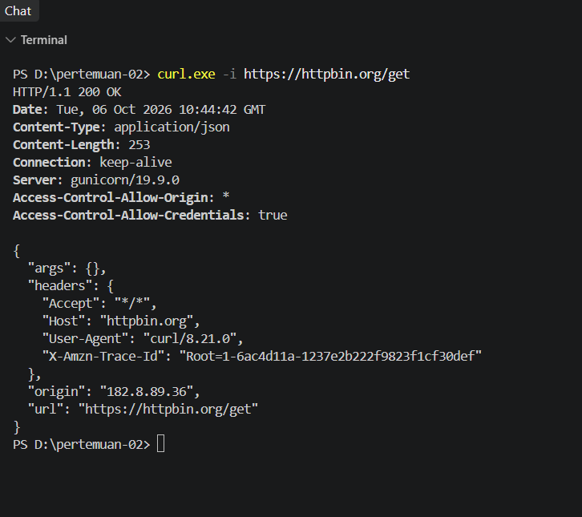
Gambar 4.3. curl.exe -i https://httpbin.org/get: header dan body tampil bersama.
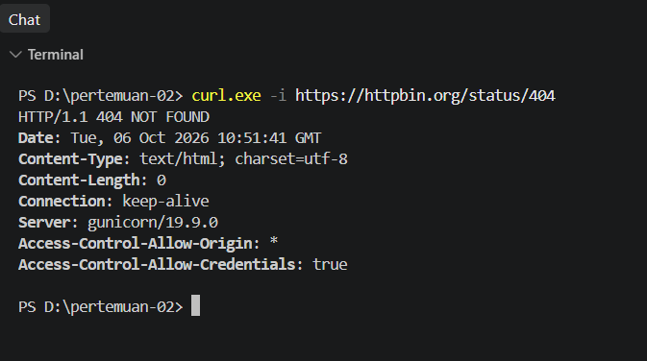
Gambar 4.4. curl.exe -i https://httpbin.org/status/404: status 404 NOT FOUND di baris pertama.
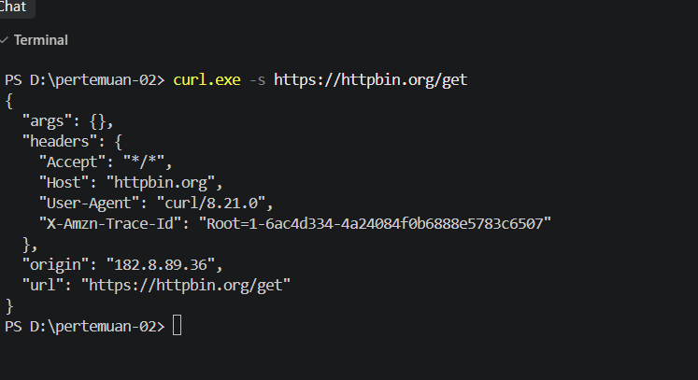
Gambar 4.5. curl.exe -s https://httpbin.org/get: hanya body JSON yang tampil.

Perbandingan curl -s dan curl -i
Perbedaan paling jelas ada di keluarannya. curl -i menampilkan status line dan header respons (seperti HTTP/1.1 200 OK, Content-Type, dan Content-Length) sebelum body, sedangkan curl -s hanya menampilkan body JSON. Opsi -s (silent) mematikan progress meter dan pesan error dari curl, sehingga keluarannya bersih dan enak dipakai kalau hasilnya mau diteruskan ke tool lain atau dipakai di script. Opsi -i (include) menyertakan header respons, jadi status code dan tipe konten bisa langsung terlihat. Saya memakai -i saat menguji atau mencari penyebab error, dan -s saat hanya butuh isi datanya.

